**Projeto Para Dispositivos Móveis – PDM**

**Miniprojeto 23** – Controlar dois dispositivos eletrônicos por relê através de aplicação Android exibindo status em LCD.

**Integrantes:**

Rafael Valentim  
Roni Paschoal

1. **O Problema Resolvido**

Como controlar dois dispositivos eletrônicos por relê através de aplicação Android exibindo status em LCD.

1. **Esquemático do Circuito Eletrônico**

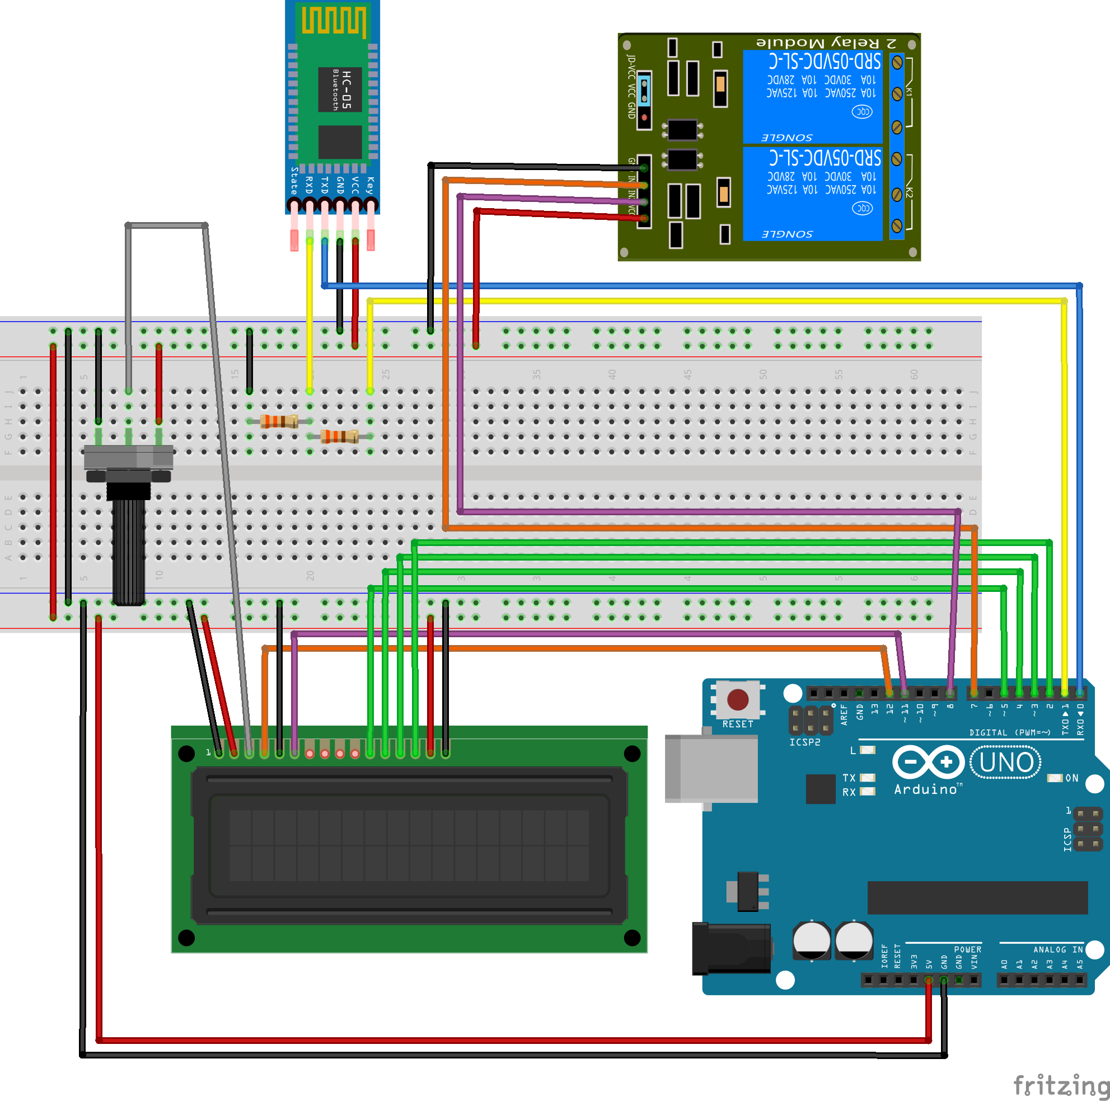

**Componentes utilizados:**

**01 - Arduino UNO / Arduino MEGA;**

**01 - Cabo USB;**

**01 – Protoboard;**

**01 - Módulo Bluetooth HC05;**

**06 - Resistor de 330 Ohms;**

**01 – Módulo de Reles**

**01 - LCD 16x2**

**01 - Potenciômetro 10k**

**32 - Cabos de Jumpers.**

**02 - Lampadas**

1. **Fotos Reais do Circuito Eletrônico**

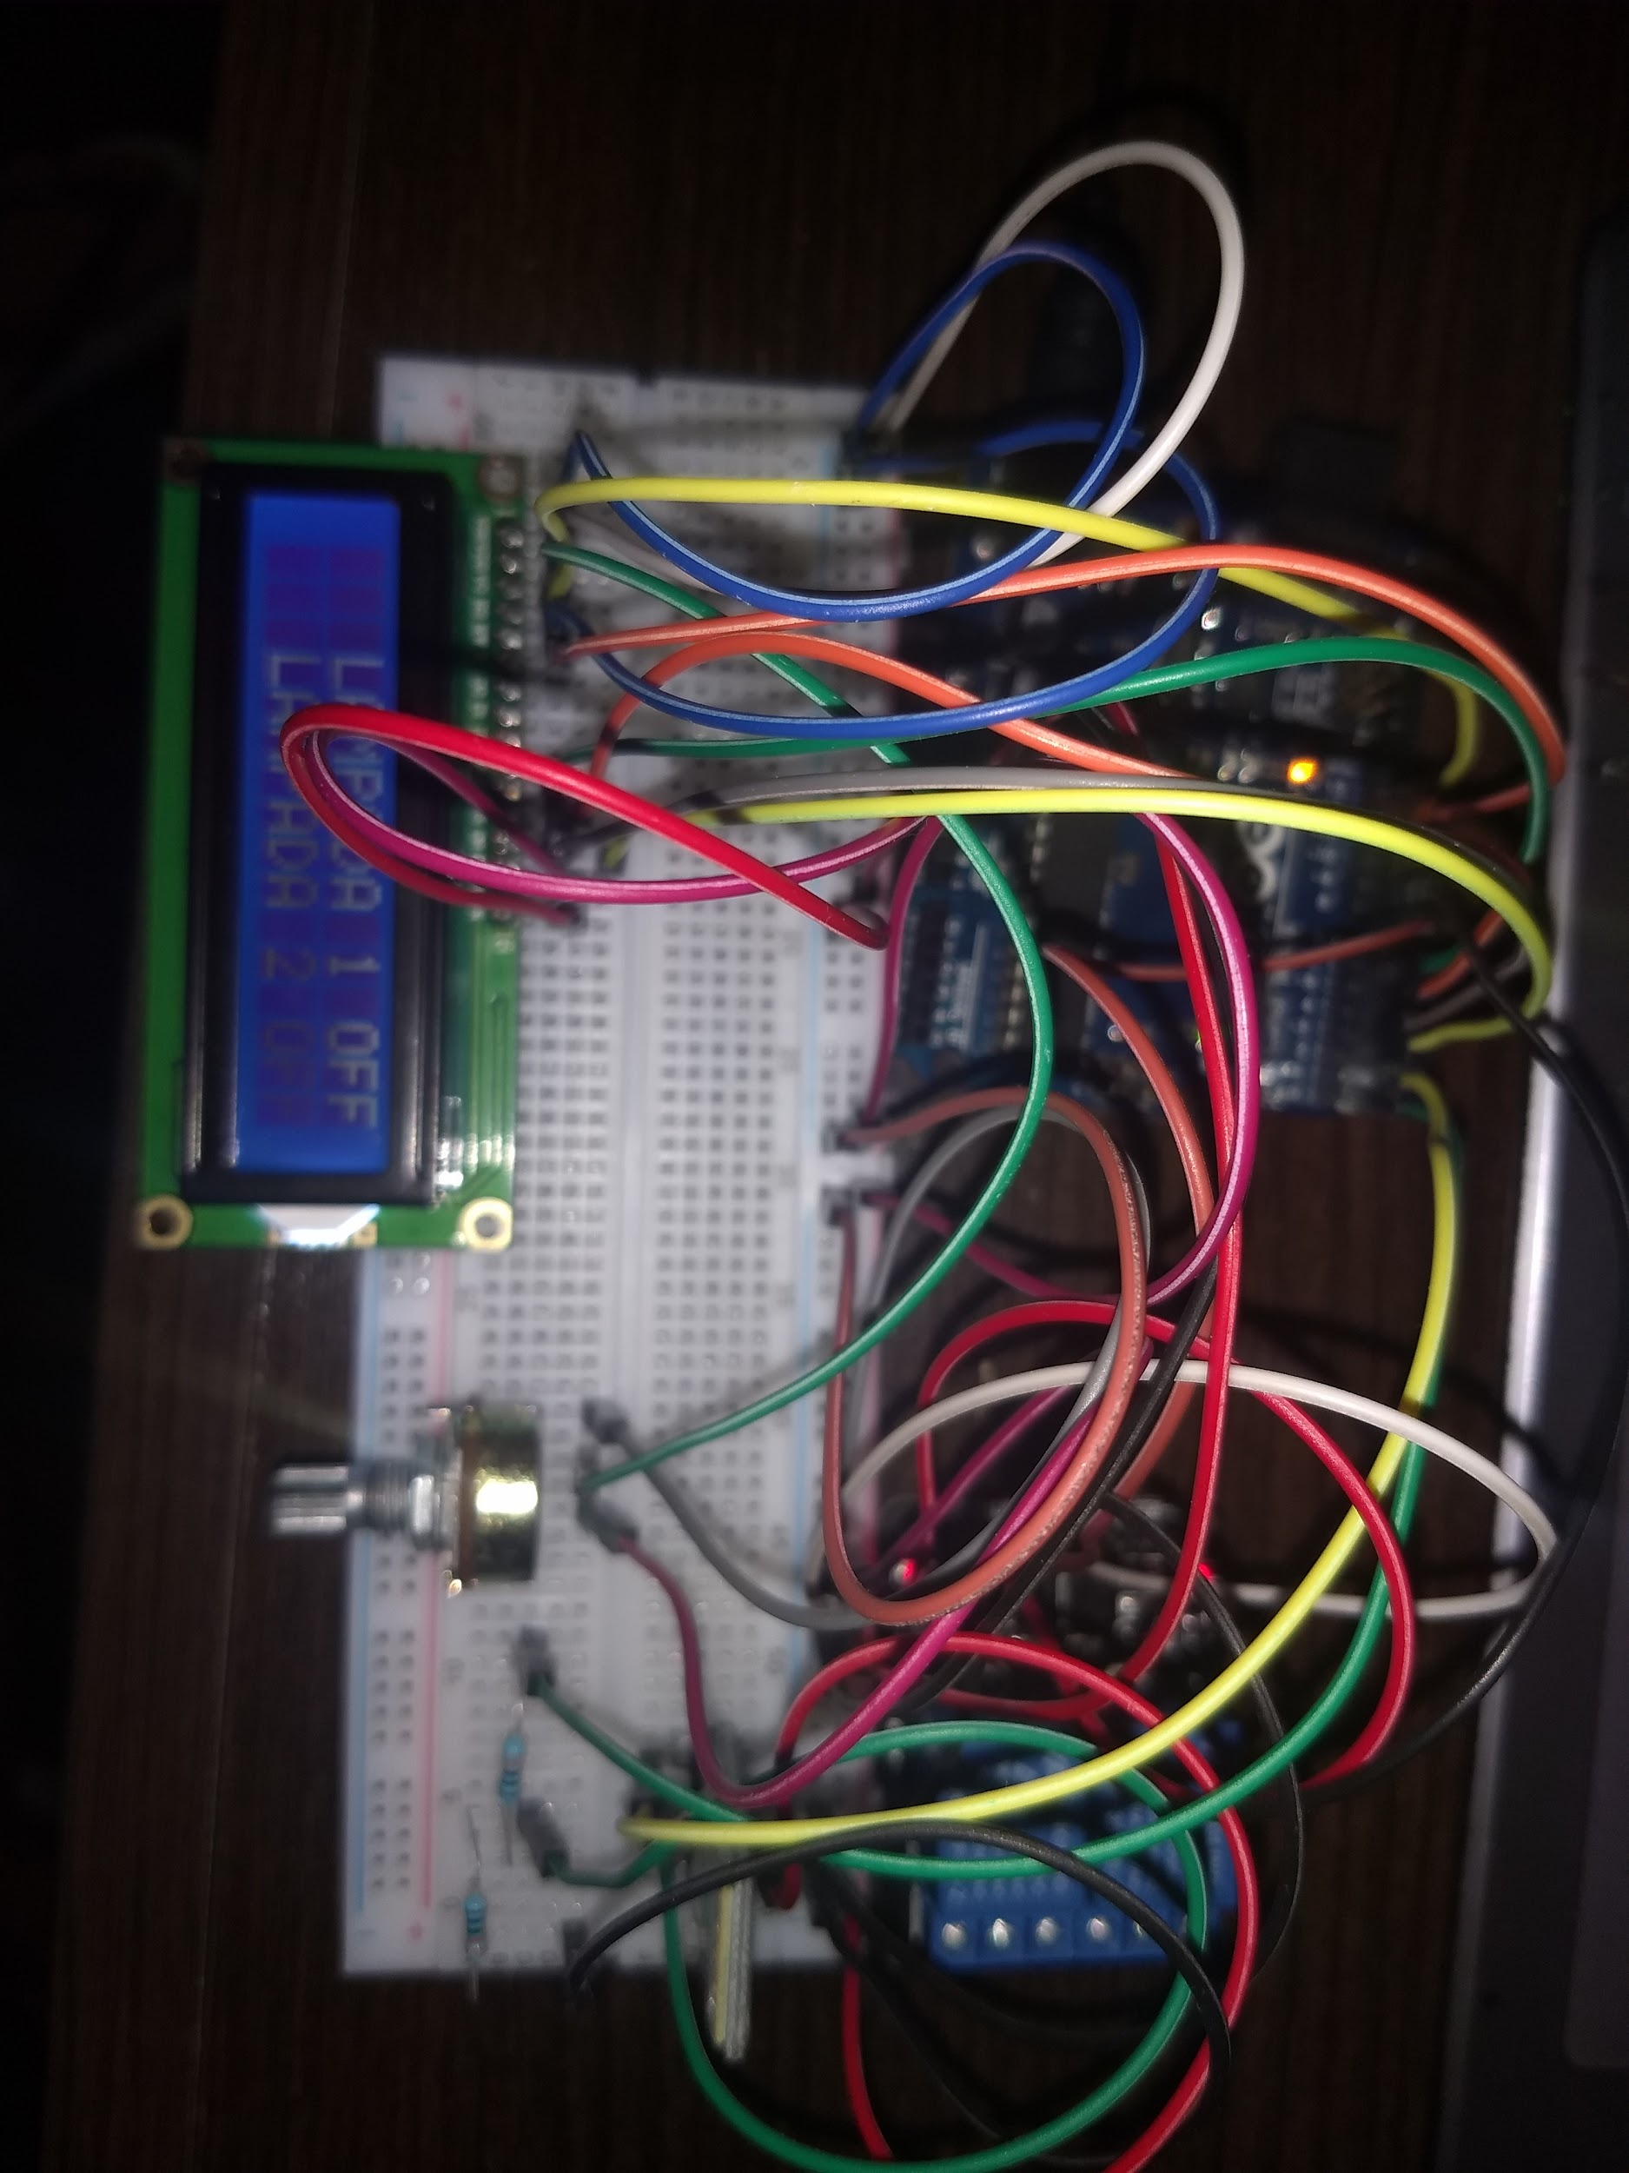

1. **Lógica utilizada para a resolução do Problema**

No início do código é incluída a biblioteca para trabalhar com Lcd, definidas seus pinos de trabalho e definido os pinos de trabalho dos dois reles.

É definido um método que inverte o estado de um rele recebido como parâmetro.

É definido um método que limpa o conteúdo do LCD e imprime nele o status atualizados dos reles.

No método setup é iniciado o Serial Monitor, definidos os pinos dos reles como saída, iniciado o LCD e impresso nele o status inicial dos reles.

No método loop é realizada a sequência:

- Caso o Serial esteja disponível, é lido o byte de entrada;

- Caso o caracter seja o número 1, é invertido o status do rele 1.

- Caso o caracter seja o número 2, é invertido o status do rele 2.

- É impresso o status atualizado dos reles no LCD.

1. **Código fonte Arduino**

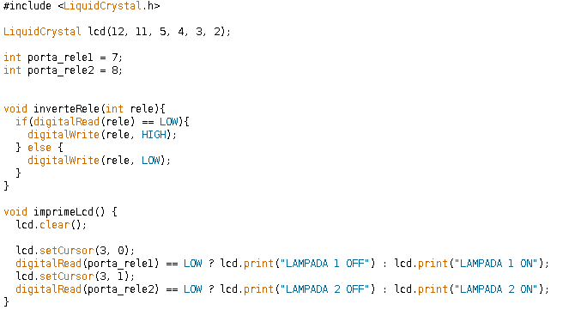

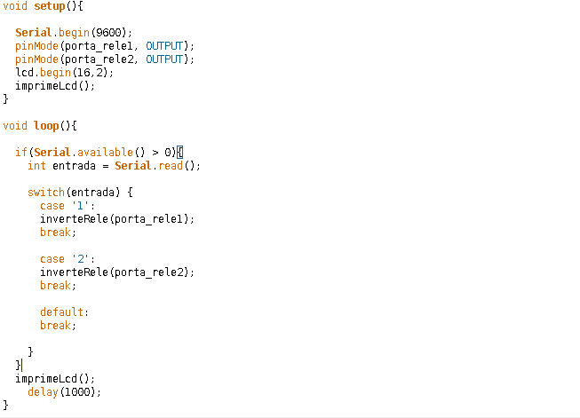

1. **Aplicação Android Desenvolvida**

